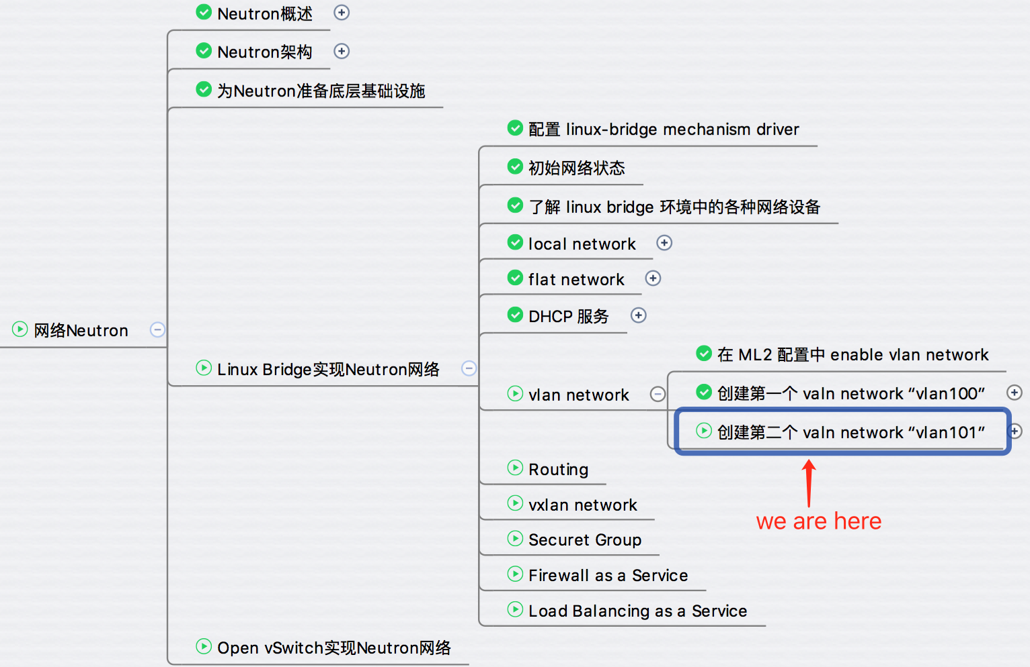

前面我们创建了 vlan100，并部署了 instance，今天将继续创建第二个 vlan network “vlan101”。

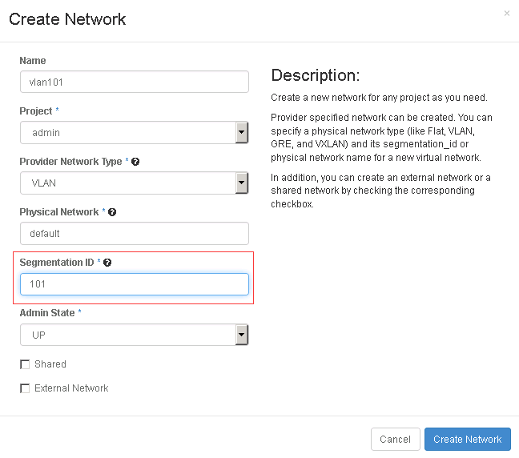

subnet IP 地址为 172.16.101.0/24。

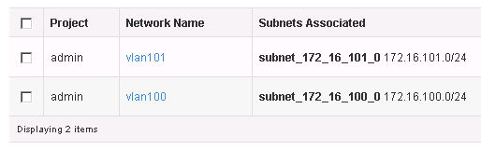

**底层网络发生了什么变化**

Neutron 自动创建了 vlan101 对应的网桥 brq1d7040b8-01，vlan interface eth1.101，以及 dhcp 的 tap 设备 tap5b1a2247-32。 eth1.101 和 tap5b1a2247-32 已经连接到 brq1d7040b8-01，VLAN 101 的二层网络就绪。

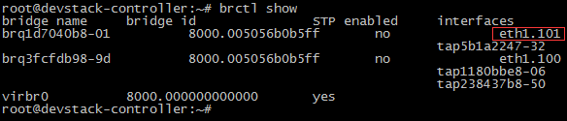

现在，网络结构如下：

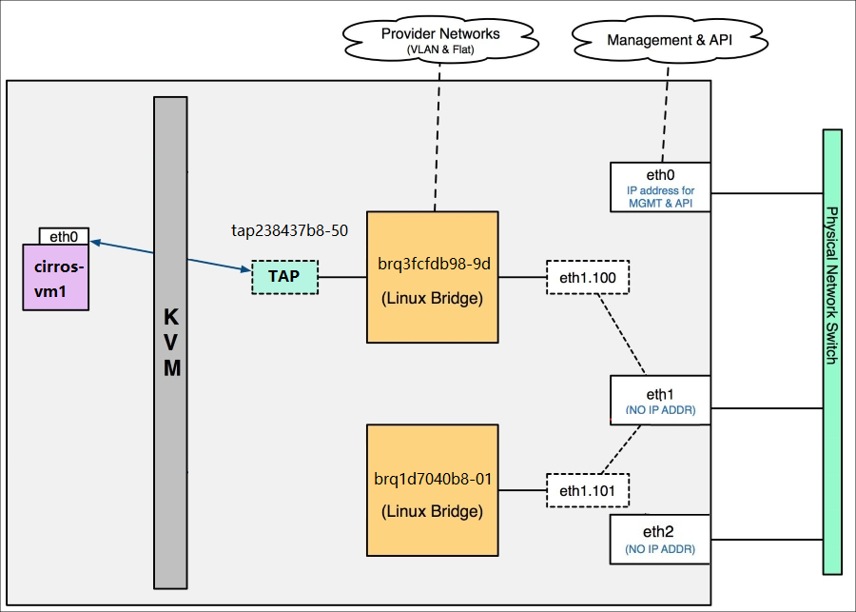

下一节将部署 instance 到 vlan101 并讨论 vlan100 与 vlan101 的连通性。